
FICHE MEMORISATION Chapitre 2
Qu’est-ce qu’un solvant ?

Qu’est-ce qu’un soluté ?

Qu’est-ce qu’une solution ?

Qu’est-ce qu’une solution aqueuse ?

Donner la définition de la concentration en masse avec ses unités

Comment appelle-t-on une solution où le soluté ne se dissout plus ?
Qu’est-ce que la solubilité ?

Quelle est la différence entre la masse volumique et la concentration en masse ?

Qu’est-ce qu’une dissolution ?

Qu’est-ce qu’une dilution ?

On désire préparer 50mL de solution de glucose de formule C6H12O6 à la concentration Cm = 10 g/L. On dispose de glucose solide. Réaliser les calculs nécessaires et décrire le protocole.
Donner la définition du facteur de dilution. A quoi correspond-il physiquement ?

On désire préparer 100mL de solution de chlorure de sodium à la concentration Cm ‘ = 3g/L à partir d’une solution de chlorure de sodium à la concentration Cm = 6 g/L. Réaliser les calculs nécessaires, décrire le protocole et calculer le facteur de dilution.
Choisir le protocole de dilution et celui de dissolution | 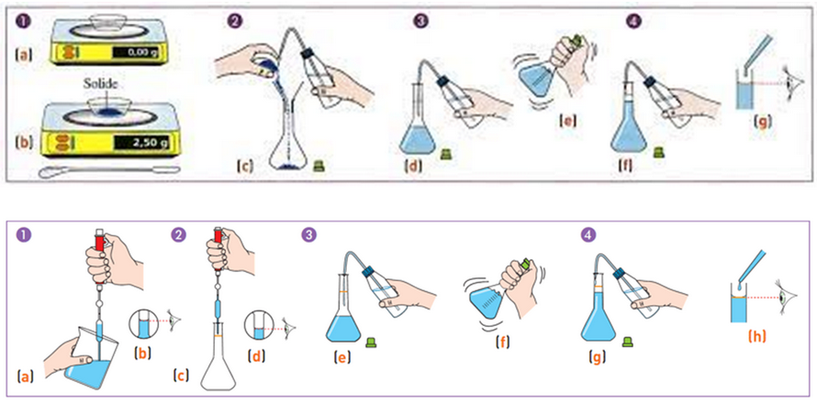
Qu’est-ce qu’une échelle de teinte ? A quoi sert-elle ?
Donner un encadrement de la concentration en eau de Dakin
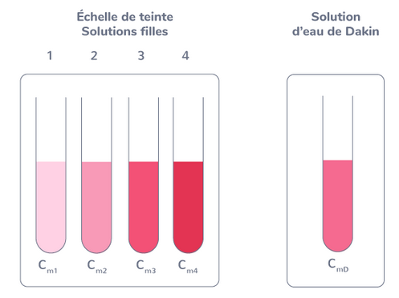
Qu’est-ce qu’un dosage par étalonnage ?

